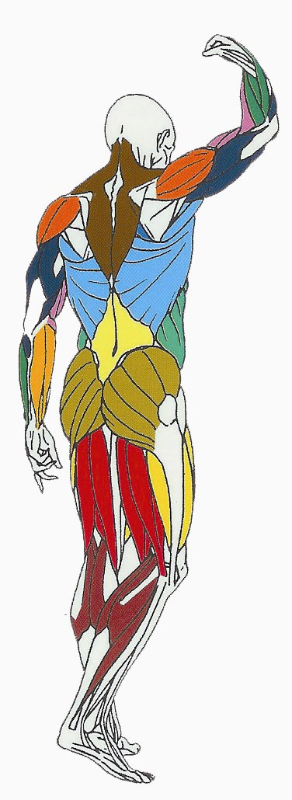
EPAULES

Muscles sollicités : deltoïde (partie avant
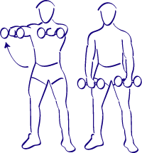
et médiane), sus épineux

Partie médiane Deltoïde
du Deltoïde (partie avant)

Sus épineux (Se trouve sur la face postérieure de l’omoplate). Il sert à faire l’abduction du bras (fait monter le bras avec l’aide du deltoïde).

Ce que vous devez faire :
Debout, un haltère dans chaque main, les mains sont écartées de la largeur des épaules. Levez les bras jusqu'à ce qu'ils forment un angle droit avec le buste (les bras doivent être parallèles au sol).
Revenez lentement et progressivement à la position de départ tout en contrôlant la descente de votre mouvement.
Précautions : Gardez le corps sera bien droit en regardant fixement devant vous et évitez tout balancement du buste.
Ne mettez pas une charge lourde pour réaliser cet exercice car il s'agit d'un exercice de localisation donc de concentration et seul un mouvement parfaitement exécuté garantirant un développement maximal de votre musculature.
Variantes : Cet exercice est aussi réalisable assis(e) sur un banc avec le dos en appui sur son dossier. Évitez de creuser les lombaires.
Respiration : en effectuant cet exercice inspirez (gonfler les poumons) lorsque vous levez les bras et expirez (vider les poumons) lorsque vous revenez à la position de départ.

P. GADUEL MUSCULATION LYCEE G. BACHELARD

